VNITŘNÍ PRAVIDLA DĚTSKÉ SKUPINY ELÁNEK CHRUDIM
Vydaná v souladu s § 10 odst. 1 zákona č. 247/2014 Sb., zákon o poskytování péče o dítě v dětské skupině a o změně souvisejících zákonů.

Organizační řád ELÁNEK č. 1
Provozní řád šaten

Každé dítě má svoje vlastní přidělené místo v šatně, které je označené obrázkem. Na toto místo si můžete dávat vše, co je ve školce povoleno (oblečení, ubrousky, pyžamka, plyšáci apod.). Lavička slouží k pohodlnému převlečení a následnému uschování přezůvek do oddělených přihrádek.
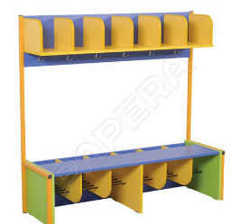
Pro všechny děti je zakázané nechávat své věci v mimo prostory převlékacích šatniček. Znamená to, že v den, kdy máte docházku, bude Vaše místečko v otevřené šatně přichystané, pověsíte bundu na věšáček, odložíte svrchní vrstvy šatů do přihrádek šatničky, botky dětí dáte pod lavici v šatně. Jakmile školku opouštíte, toto místečko v otevřené šatně musí být uklizené, tedy veškeré osobní věci je nutné uklidit do vaší přidělené přihrádky nebo boxu, které jsou k tomu určeny.

Dítě předává Rodič převlečené, přezuté a nachystané na program v prostorech šatny a dále není dovoleno vstupovat do třídy bez souhlasu Pověřené osoby.

Za tým Elánek
Ing. Tereza Červenková
Platnost a účinnost od 1. 5. 2025

Organizační řád ELÁNEK č. 2
Úrazy a nemoci ve školce

Práva a povinnosti rodiče
Rodič je oprávněn předat Dítě k účasti na smluveném Programu ve Školce pouze zdravé, bez evidentních známek nemoci.
O případných prvotních příznacích nemoci, alergie, či jiné indispozice Dítěte je Rodič povinen neprodleně informovat Provozovatele, nebo Pověřené osoby.
V případě, že má dítě infekční nemoc, je Rodič povinen co nejdříve písemně informovat Provozovatele na kontaktní email a pro návrat do školky se řídit Org. řádem č.3: Návrat do školky po infekčním onemocnění. Provozovatel na základě této informace zajistí dezinfekci prostor a speciální úklid místa dítěte (prádlo, místo v šatně atd.) a informaci o infekčním onemocnění v kolektivu zveřejní na nástěnce školky jako informaci pro ostatní rodiče (bez jmenování), například: Ve školce se vyskytla 5.dětská nemoc, prosím dbejte zvýšené opatrnosti.
V případě, že je infekční nemoc vážnějšího charakteru, posíláme informaci rodičům i emailem.

Práva a povinnosti provozovatele
- V případě evidentní známky nemoci v průběhu pobytu dítěte ve Školce
Pověřené osoby mají povinnost kontaktovat rodiče se žádostí o okamžitý odvoz dítěte ze Školky. Rodič je povinen zajistit odvoz Dítěte ze Školky bez zbytečného odkladu po takovém oznámení. Pověřené osoby nesmí podávat léky, masti, ani jiné přípravky k vnitřnímu užití, nebo které by porušovaly integritu kůže. Pověřená osoba nesmí provést další vyšetření (prohlídka kůže, prohlídka vlasů, měření teploty), dokud k tomu rodič nedá svůj souhlas.
Pověřené osoby tuto skutečnost neprodleně oznámí i centrále Elánka na tel. 605 183 682.

- V případě lehkého úrazu ve Školce
Pověřené osoby mají povinnost provést první pomoc a ošetřit Dítě. Neprodleně nato telefonicky kontaktovat Rodiče a pravdivě jim situaci popsat (čas, okolnosti, úraz, rozsah poranění, chování Dítěte). Důležité je vždy upozornit, jestli se Dítě mohlo udeřit do hlavy či břicha. Pověřené osoby nesmí podávat léky, masti, ani jiné přípravky k vnitřnímu užití, nebo které by porušovaly integritu kůže. Pověřené osoby nesmí podat Dítěti nápoj ani potravu, dokud nebude situace konzultována s Rodičem, a ten k tomu nedá svůj souhlas. Rodič rozhodne, zdali si pro Dítě přijede, nebo že Dítě zůstane ve Školce dle Programu. V případě, že by Dítě ve Školce zůstalo a situace se s časem zhoršila, mají Pověřené osoby povinnost postup zopakovat, případně zavolat záchrannou službu. Pověřené osoby zapíšou úraz i čas a průběh rozhovoru s rodiči do knihy úrazů. Rodič je povinen tento záznam podepsat, nebo podepsat s výhradou. Pověřené osoby tuto skutečnost neprodleně oznámí i vedení Elánka.

- V případě těžkého úrazu ve Školce
Pověřené osoby mají povinnost podat neprodleně první pomoc, pokud to situace vyžaduje, a to i bez předchozí konzultace s rodiči. Neposkytnutí první pomoci může být trestáno podle §150 a §151 trestního zákoníku č. 40/2009 Sb. Pověřené osoby neprodleně zavolají záchrannou službu a informují Rodiče. Dále bude Pověřená osoba postupovat dle instrukcí záchranářů.
Pověřené osoby zapíší úraz i čas a průběh rozhovoru s rodiči do knihy úrazů. Rodič je povinen tento záznam podepsat, nebo podepsat s výhradou.
Pověřené osoby tuto skutečnost neprodleně oznámí i centrále Elánka. V případě, že se Pověřeným osobám nepodaří zkontaktovat rodiče, sdělí tuto informaci centrále Elánka, která v pokusech bude pokračovat všemi prostředky - telefon, sms, email.

Podávání léků, mastí a dalších přípravků Dítěti
Pověřená osoba nesmí podávat léky, masti, ani jiné přípravky k vnitřnímu užití, nebo které by porušovaly integritu kůže. Výjimku tvoří jen léky životně důležité, na základě písemného potvrzení od lékaře a na základě pokynu vedení Elánka. Léky, které nejsou životně důležité, smí Pověřené osoby podávat jen na základě vyplněného formuláře rodičem a schváleném vedením Elánku, viz níže (na vyžádání posíláme Rodičům prostřednictvím emailu).
Pověřené osoby mají právo změřit dítěti teplotu, zkontrolovat kůži a vlasy při podezření na štípnutí či bodnutí hmyzem, neštovice, vyrážku, nebo přítomnost vší.

Za tým Elánek
Ing. Tereza Červenková
Platnost a účinnost od 1. 5. 2025
Žádost o podání léku dítěti pověřenou osobou
Jako zákonný zástupce dítěte žádám o podání léku dítěti pověřenou osobou v době předškolního programu.
Lék předávám pověřené osobě ………………………………………………………………… v originálním obalu s přiloženým příbalovým letáčkem a vyznačeným dávkováním. Pověřenou osobu jsem obeznámil/a rovněž s nežádoucími účinky léku a postupem, jak se zachovat v takovém případě.

Jméno dítěte: .............................................................................................................................................
Datum narození: ........................................................................................................................................
Název léku: ................................................................................................................................................ Dávkování (denně, jak často, v jakém množství, termín od - do)
……………………………………………...............................................................................................

Jsem si vědom/a veškerých následků plynoucích z této žádosti o podání léku dítěti pověřenou osobou. Provozovatel nenese žádnou odpovědnost za situace, které vzniknou podáním či nepodáním daného léku.
Dokládám / Nedokládám písemné lékařské potvrzení. Datum, podpis a adresa zákonného zástupce (včetně telefonního kontaktu): .................................................................................................................................................................... .................................................................................................................................................................... ....................................................................................................................................................................
Provozovatel souhlasí/ nesouhlasí s podáním léku.
V…………………………… Dne ………………………….
Razítko, podpis

Organizační řád ELÁNEK č. 3
Návrat do Školky po infekčním onemocnění

Pokud Dítě prodělá infekční onemocnění, je pro návrat zpět do Školky nutné doložit buď:
- Potvrzení lékaře, že doporučuje zařazení do kolektivu po nemoci
Nebo
- Potvrzení lékaře, že dítě není infekční pro kolektiv (u alergií apod.)
Nebo
- Umožnit Pověřené osobě náhled do lékařské zprávy/ zprávy z prohlídky o doléčení dítěte
Nebo
- Dobu alespoň 1 týden domácího léčení například u zánětů spojivek, středního ucha, chřipky, páté a šesté dětské nemoc, po infekcích horních cest dýchacích apod.
- Dobu alespoň 2 týdny domácího léčení v případě planých neštovic, příušnic, zarděnek, spalniček a spály.

Pokud ani jeden z bodů výše uvedených není splněn a Dítě po prodělané infekci nadále vykazuje evidentní známky nemoci, není možné jej přijmout zpět do kolektivu. Děláme vše proto, aby se nám ve Školce nemoci nešířily, a děkujeme Vám za vstřícnost a pochopení.

Za tým Elánek
Ing. Tereza Červenková
Platnost a účinnost od 1. 5. 2025
Organizační řád ELÁNEK č. 4
Stravování
Odhlášení stravy
Stravu je nutné odhlásit do 9 hod předchozího pracovního dne (tzn. v pátek je možné ohlásit stravu na pondělí). Řádně odhlášená strava bude odečtena v následující faktuře. V případě, že další faktura nenásleduje z důvodu ukončení docházky, tak bude přeplatek vrácen formou dobropisu na účet.
Vyzvednutí neodhlášené stravy
V případě, že se Rodiči nepodaří stravu odhlásit zavčas, má právo napsat sms na telefonní číslo přímo do školky nebo na email chrudim@elanek.cz do 11l:30 hod daného dne, že si stravu ve Školce v ten stejný den mezi 11 a 12 hod osobně vyzvedne a ve vlastní nádobě odnese. V opačném případě strava propadá bez náhrady. Stravu si lze vyzvednout pouze v ty dny, kdy se nedala odhlásit, tzn. není možné si například vyzvedávat jídlo celý týden při týdenní nemoci.
Výjimka ve stravování
V případě, že Dítě má potravinovou alergii a vyžaduje speciální jídlo, je nutné, aby toto potvrdil lékař na Zdravotním dotazníku. Pouze na přání rodičů není možné dětem poskytovat speciální stravu.
Vlastní strava
V případě, že lékař potvrdí takovou potravinovou alergii, nebo jiný důvod pro speciální stravu, kde nejsme schopni pro Dítě stravu zabezpečit, je možné, aby stravu přinesl Rodič. Je potřeba, aby byla v uzavíratelné nádobě, označena jménem a příjmením Dítěte, alergeny a datem předání, což je zároveň i datum spotřeby. Na základě domluvy se pak jedná buď o přesnídávky, nebo/a oběd, nebo/a odpolední svačiny, případně jen některé dny dle jídelníčku a identifikovaných alergenů.

Za tým Elánek
Ing. Tereza Červenková
Platnost a účinnost od 1. 5. 2025

Organizační řád ELÁNEK č. 5
Elektronická nástěnka pro rodiče
Vážení rodičové,
Dětské skupiny Elánek mají vlastní informační systém, který mimo jiné nabízí i elektronickou nástěnku pro rodiče. Součástí elektronické nástěnky jsou:
- Informace o školce, tedy například kontakty, ale také se zde každý den propisuje, která teta je na pobočce přítomná (v případě dovolených atd. ihned uvidíte změnu)
- Kalendář akcí, tedy zpětně i dopředu vidíte, jaké akce se přímo Vašeho dítěte týkají. Notifikace na akce zároveň chodí do emailu minimálně 5 dní předem.
- Galerie, tedy každý týden nové fotky a videa, které se týkají pouze Vašeho provozu.
- Dokumenty k provozu, jako například Smlouva, VOP, Ceníky, Provozní řád, Organizační řád, Plán výchovy a péče a další. Vždy je vidět datum platnosti a lze otevřít i archivované.
- Jídelníček na aktuální týden, ale i předchozí, či budoucí (pokud už je k dispozici)
- Týdenní plány na aktuální týden, díky kterým vidíte, co ve školce probíráme, případně básničky, písničky, nová slovíčka, která pak s dětmi můžete doma trénovat.
- Docházkový systém Školkis – kde vidíte přehled docházky a můžete si sami přihlašovat/odhlašovat docházku a stravu.
Vždy si na hlavní stránce zkontrolujte provoz – v rámci přestupu do jiné třídy Elánka je třeba vygenerovat nový přístup. Přihlášení do systému je vždy možné poté, co je rodič „aktivní,“ tzn. má platnou smlouvu a veškeré přílohy (zdravotní dotazník, potvrzení na trh práce). Jakmile se smlouva ukončí, přístup se k tomuto datu zneplatní.

Přihlásit docházku přes systém lze nejpozději v 1 pracovní den do 9:00.
Odhlásit docházku přes systém lze nejpozději v tentýž pracovní den do 7:00.
Přihlásit ale i odhlásit obědy lze nejpozději 1 pracovní den předem do 9:00.
Tato informace je napsaná i pod kalendářem na hlavní stránce v programu ŠKOLKIS.

Přihlášení do systému
Přihlášení do systému je přes elektronickou nástěnku Vaší třídy Elánek.
https://nastenka.elanek.eu/login
Odkaz na nástěnku včetně Vašeho unikátního kódu Vám je zaslán na Váš email.
Po zadání kódu bude rodič přesměrován na elektronickou nástěnku daného provozu a svého dítěte (obr.1 a 2). V případě ztráty kódu nám neváhejte napsat email na náš kontaktní email, bude Vám obratem vygenerován nový. Kód lze sdílet i mezi vícero rodinnými příslušníky – záleží na Vás, komu ho pošlete.
Obr.1
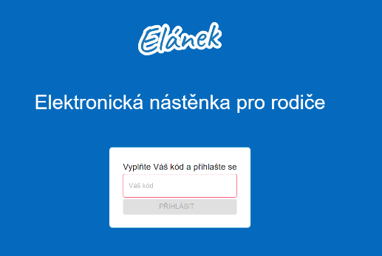
Obr.2
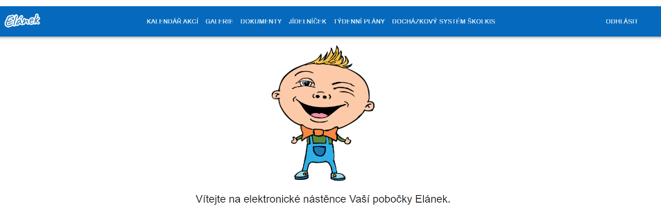

Základní orientace v docházkovém systému
Zobrazí se kalendář se zaznačenou docházkou dítěte – obrázek č. 3. U přihlášených dní jsou obrázky budíku (docházka) a příborů (strava). Znamená to, že ve školce v těchto dnech počítají s přítomností dítěte a tomuto bude zajištěna také strava – dle zasmluvněné stravy (půldenní či celodenní strava).
Obr.3
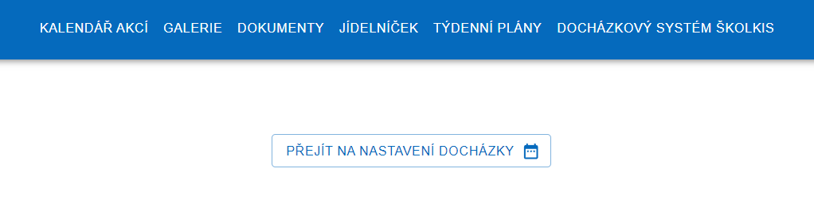
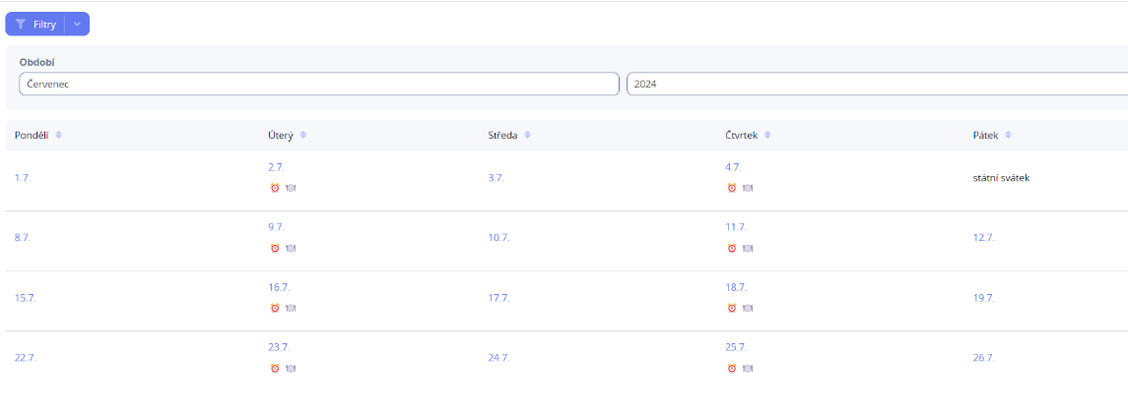
Sledování rozvrhu plánované docházky napříč měsíci je možné prostřednictvím filtrů a vybráním jiného měsíce.

Odhlašování / Přihlašování
Změny v plánované docházce rodič provádí kliknutím na konkrétní den – obrázek č. 4
Obr.4
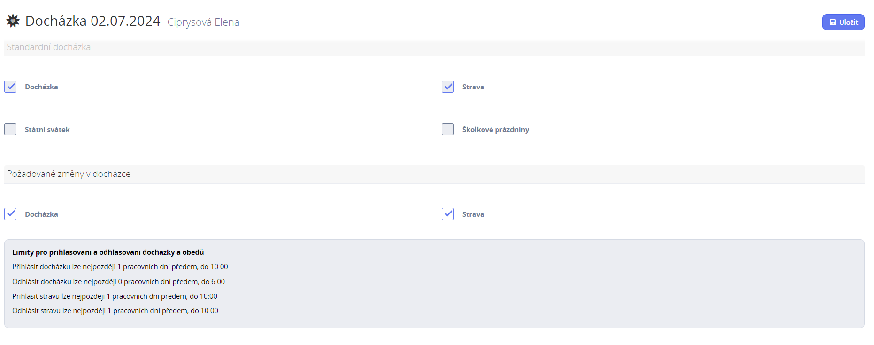
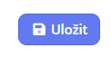
Pokud má na daný den docházku přihlášenu a chce ji odhlásit, v sekci Požadované změny v docházce odklikne fajfku v poli Docházka a také v poli Strava.
Změny je nutné ULOŽIT, a to modrým tlačítkem v pravém horním rohu
Pokud se rodič rozhodne docházku společně se stravou zase přihlásit, musí tak učinit vždy nejpozději do 9,00 hod. předchozího pracovního dne.
Limity pro odhlášení docházky jsou pro přehled uvedeny v šedé tabulce u každého dne.
Žádání o náhradní docházku
Ve stejné sekci- tedy požadované změny v docházce lze využít i v případě, že daný den nebyl zaznačen v kalendáři a Vy si docházku přejete uskutečnit. Žádostí lze najednou zaslat několik (na různé dny) a tuto možnost je doporučeno provádět, pokud chce mít rodič zvýšenou pravděpodobnost schválení. Ke schvalování dochází na základě volné kapacity zařízení.
Schválení či neschválení docházky nad rámec se následně promítne přímo v kalendáři docházky, ale navíc přijde i notifikací do emailu, ve chvíli schválení – nejpozději do 9 hod předchozího pracovního dne. S požadovanou změnou rodič může opět pracovat, avšak pouze opět jen do limitů pro přihlášení či odhlášení Docházky a Stravy na daném provozu.
Značky u docházky:
- Zelená fajfka: požadovaná změna byla schválena
- Červený křížek: požadovaná změna byla zamítnuta
- Otazník: požadovaná změna zatím nebyla vyřízena
Dovolená a další absence
Jak postupovat v případě náhrady docházky v době dovolené? Školkovné je tarifní, tedy pevně dané na měsíc předem a nevratné. Pokud však víte, že budete chybět celý kalendářní měsíc, tak je možnost ponechat si původní tarif, a tím i garantované místo ve školce po návratu z dovolené nejvýše však 2 měsíce ve školním roce. Pokud v daném měsíci dítě školku nenavštíví a rodič nám tuto skutečnost nahlásí jeden měsíc před měsícem změny, tak Vám bude vystavena faktura pouze na částku 60 % z ceny školkovného a tím máte své místo jisté. Další služby v tomto období nejsou fakturovány.

Za tým Elánek
Ing. Tereza Červenková
Platnost a účinnost od 1. 5. 2025
Organizační řád ELÁNEK č.6
Telefonní čísla na provozy Elánek

ŠKOLKA +420 603 727 170

- VEDENÍ ELÁNKU +420 605 183 682

Telefonní číslo Školka slouží jen na předání informací týkajících se Dětí.
Pověřené osoby – osoby pečující o Dítě- z nich budou volat rodičům v případě úrazu, nemoci, či jiných potřeb Dítěte. Pověřené osoby tento telefon budou využívat i na spojení s vedením Elánku.
Rodiče můžou na tato telefonní čísla volat v případě neodkladné potřeby informovat se o stavu dítěte, či sdělit Pověřeným osobám další skutečnosti týkající se Dítěte, potřebné k Programu ve Školce. Upozorňujeme rodiče, že Pověřené osoby se především starají o Program a Dítě, tedy nemusí být na telefonu vždy dostupné a nejsou povinné volat zpět na zmeškané hovory na úkor péče o Dítě.
Jakékoliv další organizační záležitosti, dotazy apod. jsou rodiče i nadále povinni komunikovat po emailu: chrudim@elanek.cz , kde je možné se domluvit i na osobní schůzce ve školce, dotazy týkající se platby prosíme na email:5ucetni@elanek.cz, vše ostatní a neodkladné prosíme na telefonním čísle vedení Elánka na tel: 605 183 682

Za tým Elánek
Ing. Tereza Červenková
Platnost a účinnost od 1. 5. 2025
Organizační řád ELÁNEK č. 7
V souvislosti se zákonem č. 110/2019 Sb., o zpracování osobních údajů, (který nahradil Zákon č. 101/2000 Sb., o ochraně osobních údajů) a s Nařízením EU č. 2016/679 (dále jen „GDPR“) Vám poskytujeme informace o zpracování osobních údajů, které svým níže uvedeným podpisem berete na vědomí a souhlasíte s tím, že Provozovatel dětské skupiny Elánek (dále jen „Školka“), do které je přihlášeno Vaše Dítě, jakožto Správce osobních údajů, zpracovává tyto údaje:

U Dítěte:
Jméno a příjmení, datum narození, adresa místa pobytu, rodné číslo, zdravotní pojišťovna, datum nástupu, tarif, zdravotní dotazník, záznam o docházce, vyzvedávající osoby, Rodiče, portfolio

U Rodiče:
Jméno a příjmení, datum narození, adresa místa pobytu, telefon, email, nejvyšší dosažené vzdělání, doklad k postavení na trhu práce, údaje o platbách

U osob, které mohou Dítě vyzvedávat:
Jméno a příjmení, datum narození, adresa místa pobytu, telefon

Kategorie osobních údajů jsou adresní a identifikační údaje a dále citlivé údaje.
Tyto osobní údaje jsou zpracovávány za účelem plnění výkonu činnosti Školky provozované Provozovatelem, primárně pak jako kontaktní údaje a údaje pro účely smlouvy s Vámi, jakož i ve vztahu k subjektům vykonávajícím dohled, jakož i ve vztahu k veřejným orgánům, jejichž prostřednictvím zajišťuje Provozovatel čerpání dotací z veřejných zdrojů a dále pro uchovávání a archivování údajů dle zákonných požadavků. Osobní údaje budou zpracovávány po dobu docházky dítěte do Školky a následujících 10 let. Zpracování osobních údajů je prováděno Provozovatelem, ale mohou je zpracovávat i externí zpracovatelé, se kterými má Provozovatel uzavřenou Zpracovatelskou smlouvu.
Berete na vědomí, že poskytnutí osobních údajů je nezbytné pro plnění povinností Provozovatele při výkonu jeho činnosti. Odmítnutí udělení osobních údajů může znamenat odmítnutí poskytování služeb péče o dítě předškolního věku.
Beru na vědomí, že podle Zákona na ochranu osobních údajů a GDPR máte právo:
- vzít souhlas kdykoliv zpět;
- požadovat po Správci informaci, jaké osobní údaje zpracovává;
- požadovat po Správci vysvětlení ohledně zpracování osobních údajů;
- vyžádat si u Správce přístup k těmto údajům a tyto nechat aktualizovat nebo opravit;
- požadovat po Správci výmaz těchto osobních údajů;
- v případě pochybností o dodržování povinností souvisejících se zpracováním osobních údajů obrátit se na Správce nebo na Úřad pro ochranu osobních údajů;
- uplatnit veškerá další práva přiznaná Zákonem na ochranu osobních údajů a GDPR.

Platnost a účinnost od 1.5.2025
Datum………………………………….. ……………………………….
Podpis Rodiče

Souhlas se zpracováním osobních údajů v souvislosti s nařízením GDPR
V souvislosti se zákonem Zákon č. 110/2019 Sb., o zpracování osobních údajů, (který nahradil Zákon č. 101/2000 Sb., o ochraně osobních údajů) a s Nařízením EU č. 2016/679 (dále jen „GDPR“) Vám poskytujeme informace o zpracování osobních údajů, které svým níže uvedeným podpisem berete na vědomí a souhlasíte s tím, že Provozovatel dětské skupiny Elánek (dále jen „Školka“), do které je přihlášeno Vaše Dítě, jakožto Správce osobních údajů, zpracovává také tyto údaje:

Fotografie a audiovizuální záznamy dětí (Kategorie osobních údajů – jiné údaje)
Kontaktní email rodiče (Kategorie osobních údajů – jiné údaje)
Křestní jména dětí a první písmeno z příjmení (Kategorie osobních údajů – identifikační údaj)
Organizace ve Školce –fotografie, výtvory, označení na nástěnkách (Kategorie osobních údajů jiné)

Ad a) Fotografie a audiovizuální záznamy dětí mohou být umisťovány na sítě a webové stránky Školky v rámci propagace Školky a také na elektronické nástěnce pro rodiče. Audiovizuální záznamy na Youtube. Rodič souhlasí s tím, že na výše zmíněných fotografiích může být dítě vyobrazeno. Rodič nebo Dítě nebudou na uvedených fotografiích označováni ani jmenováni. Odvolání souhlasu nemá za následek smazání již dříve zveřejněných fotografií a audiovideo záznamů, ale ukončení dalšího uveřejňování nových.
Ad b) Tento osobní údaj je zpracován především za účelem zasílání aktuálních informací z provozu a informací o akcích pořádaných Elánkem. Odvolání souhlasu má za následek ukončení zasílání informací.
Ad c) Označení pro výrobky apod., které jsou vystavené na nástěnkách a výstavních plochách Školky. Slouží pro identifikaci výrobků rodičem. Stejná identifikace může být použita pro označení místa v šatničce, láhve na pití a dalších věcech usnadňujících organizaci. Odvolání souhlasu má za následek, že nebude použitá žádná identifikace dětí a jejich věcí. Výrobky bez identifikace není možné odnést ze Školky.
Ad d) Fotografie dětí jsou použity na boxech v šatně a dalších výrobcích, které slouží k výchově a péči o děti. Odvolání souhlasu má za následek, že Dítě nebude mít nijak označený svůj box a nebude zobrazené ani na jiných kolážích.

Osobní údaj získaný na základě tohoto souhlasu bude Provozovatelem zpracováván po dobu 7 let. S výše uvedeným zpracováním udělujete svůj výslovný dobrovolný souhlas. Zpracování osobních údajů je prováděno Provozovatelem, ale mohou je zpracovávat i externí zpracovatelé, se kterými má Provozovatel uzavřenou Zpracovatelskou smlouvu.

Beru na vědomí, že podle Zákona na ochranu osobních údajů a GDPR máte právo:
- vzít souhlas kdykoliv zpět;
- požadovat po Správci informaci, jaké osobní údaje zpracovává;
- požadovat po Správci vysvětlení ohledně zpracování osobních údajů;
- vyžádat si u Správce přístup k těmto údajům a tyto nechat aktualizovat nebo opravit;
- požadovat po Správci výmaz těchto osobních údajů;
- v případě pochybností o dodržování povinností souvisejících se zpracováním osobních údajů obrátit se na Správce nebo na Úřad pro ochranu osobních údajů;
- uplatnit veškerá další práva přiznaná Zákonem na ochranu osobních údajů a GDPR.

Platnost a účinnost od 1.5.2025

Datum………………………………….. ……………………………….
Podpis Rodiče

